

Reusabeer: Sistema de trazabilidad y gestión de envases retornables
Anexo de evidencias del proyecto

Joohan Nicolas Becerra González
Juan Sebastian Sanchez Triana
Universidad ECCI
Tecnología en Desarrollo Informático
Docente: Ing. Alied Victoria Garzón
Grupo 10

Alcance de las evidencias
Este anexo conserva las nueve capturas aportadas por el equipo en la etapa final. Las imágenes representan pantallas visibles de Reusabeer y son evidencia de visualización de información, no de todos los casos de prueba. El flujo de login de la versión del 10 de noviembre de 2026 está comprobado mediante inspección de los archivos de código, pero no se recibió una captura de ingreso de usuario para añadirla aquí. Se conserva esta diferencia en el registro de revisión.

E01. Panel general
Vista del dashboard con indicadores de eficiencia, stock, envases, producciones y residuos.
Figura 1
Panel general
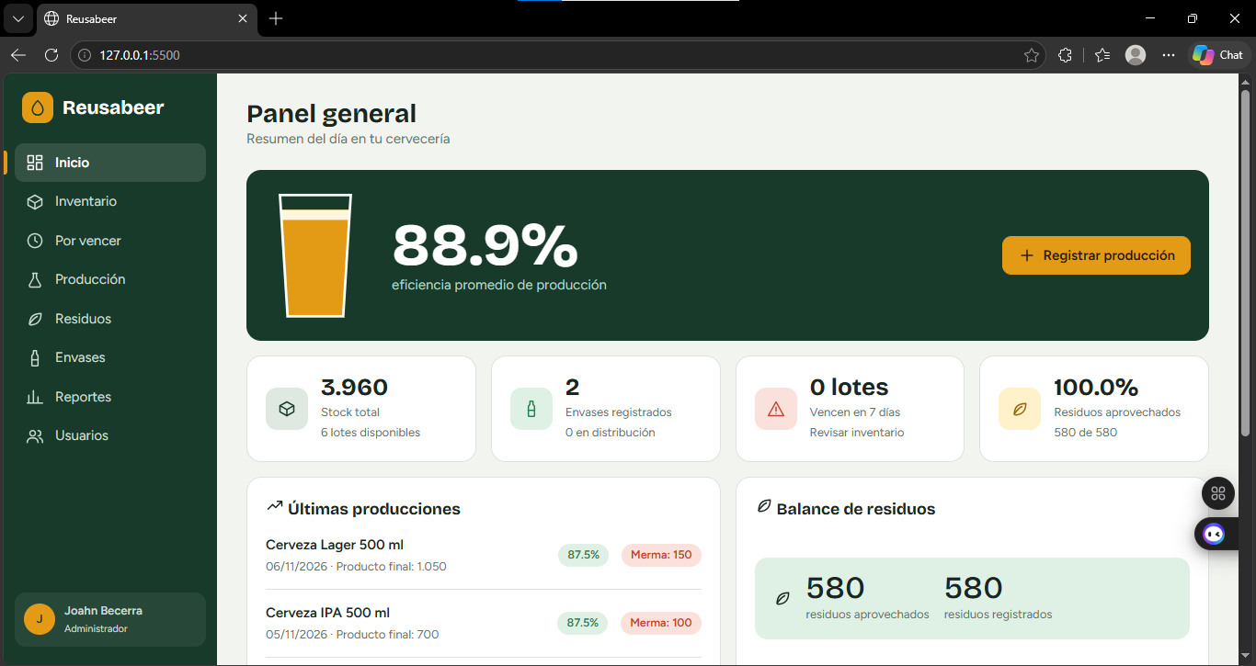
Nota. Captura suministrada por el equipo de Reusabeer, noviembre de 2026. La imagen documenta una vista de interfaz; no constituye una prueba automatizada.

E02. Inventario y lotes
Listado de lotes, productos, existencias, fechas y opciones de ajuste.
Figura 2
Inventario y lotes
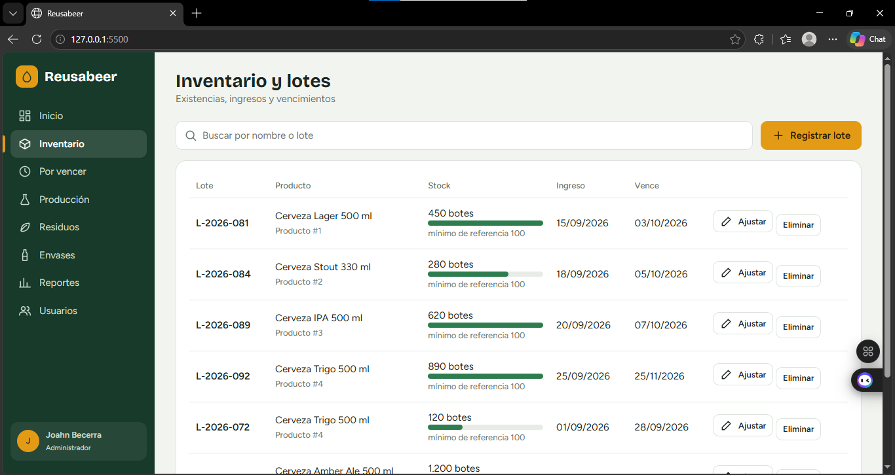
Nota. Captura suministrada por el equipo de Reusabeer, noviembre de 2026. La imagen documenta una vista de interfaz; no constituye una prueba automatizada.

E03. Productos vencidos
Filtrado de lotes vencidos visibles en el módulo de vencimientos.
Figura 3
Productos vencidos
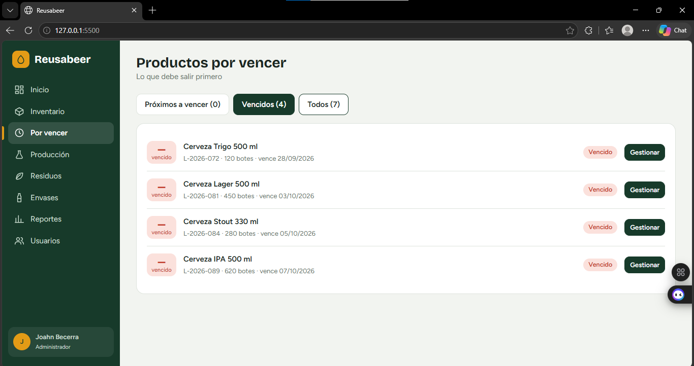
Nota. Captura suministrada por el equipo de Reusabeer, noviembre de 2026. La imagen documenta una vista de interfaz; no constituye una prueba automatizada.

E04. Todos los vencimientos
Vista de registros vencidos y vigentes, con días restantes.
Figura 4
Todos los vencimientos
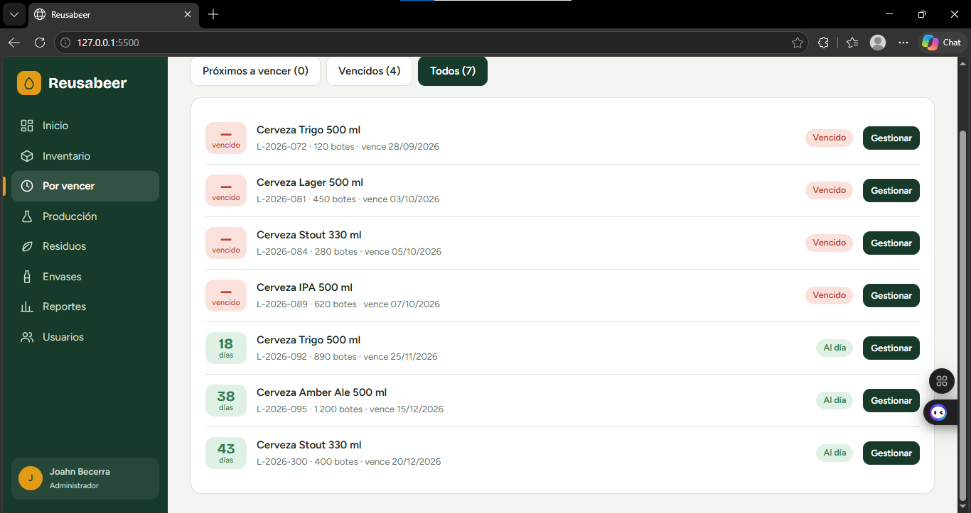
Nota. Captura suministrada por el equipo de Reusabeer, noviembre de 2026. La imagen documenta una vista de interfaz; no constituye una prueba automatizada.

E05. Producción y mermas
Formulario de producción y registros previos con eficiencia y merma.
Figura 5
Producción y mermas
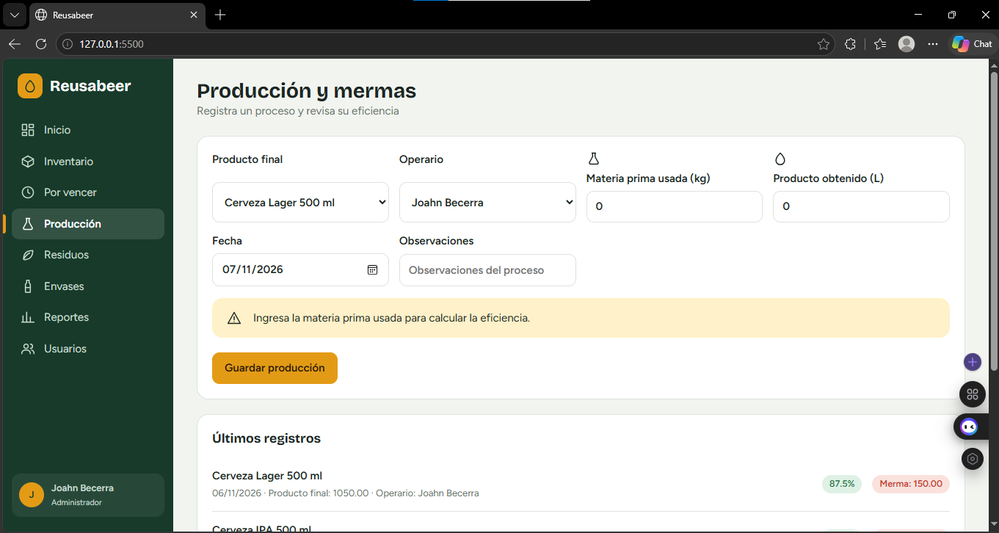
Nota. Captura suministrada por el equipo de Reusabeer, noviembre de 2026. La imagen documenta una vista de interfaz; no constituye una prueba automatizada.

E06. Destino de residuos
Selección de destinos de aprovechamiento y disposición.
Figura 6
Destino de residuos
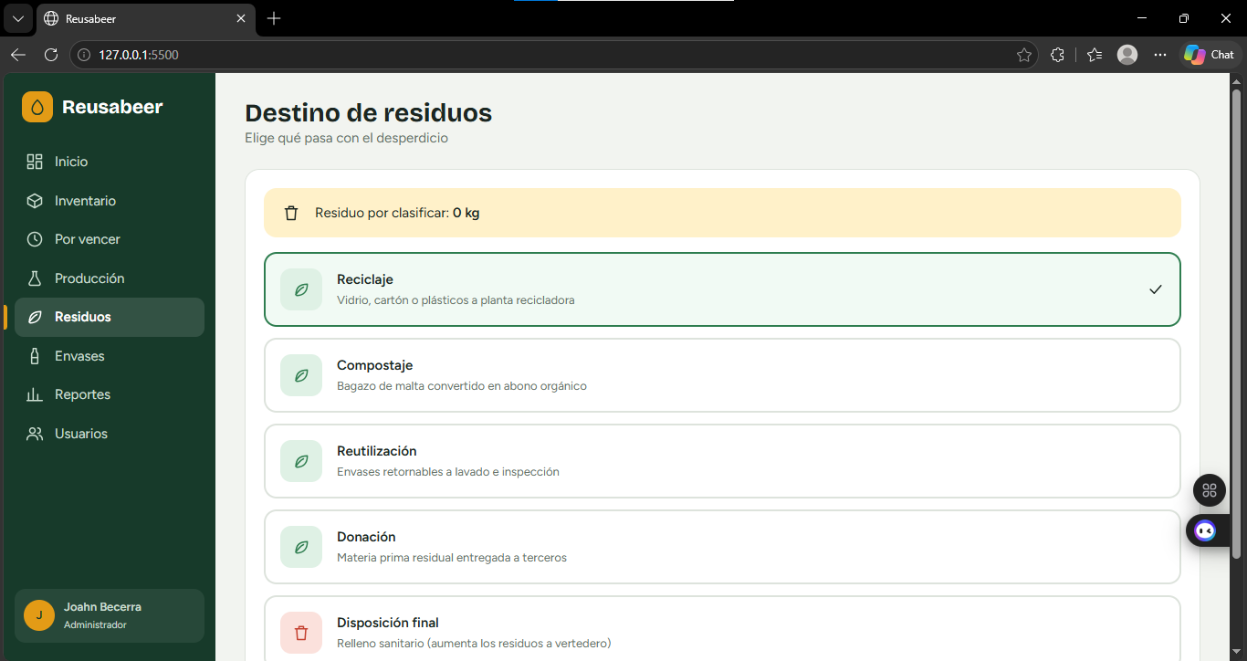
Nota. Captura suministrada por el equipo de Reusabeer, noviembre de 2026. La imagen documenta una vista de interfaz; no constituye una prueba automatizada.

E07. Envases y trazabilidad
Envase individual con estado e historial de movimientos, fechas y responsables.
Figura 7
Envases y trazabilidad
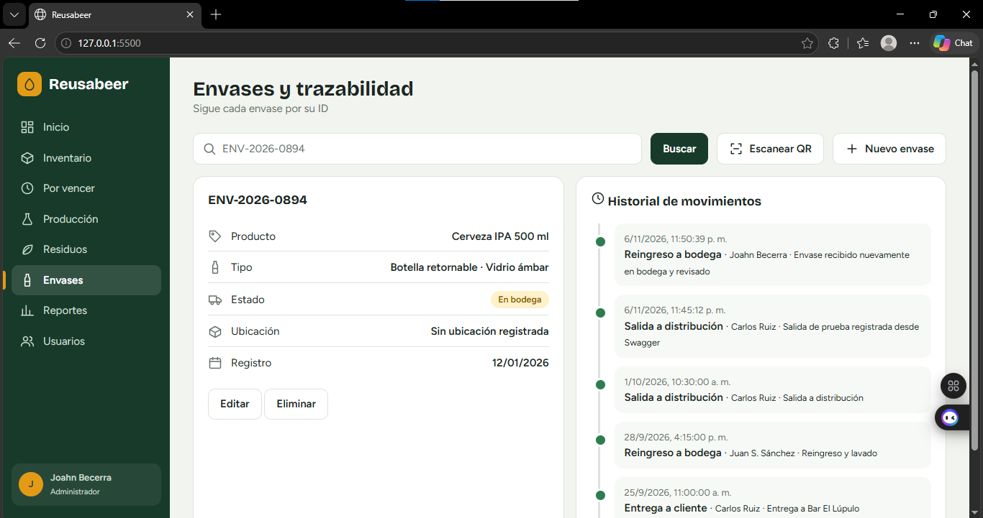
Nota. Captura suministrada por el equipo de Reusabeer, noviembre de 2026. La imagen documenta una vista de interfaz; no constituye una prueba automatizada.

E08. Reporte de sostenibilidad
Reporte del período con producción, eficiencia, residuos y controles de exportación.
Figura 8
Reporte de sostenibilidad
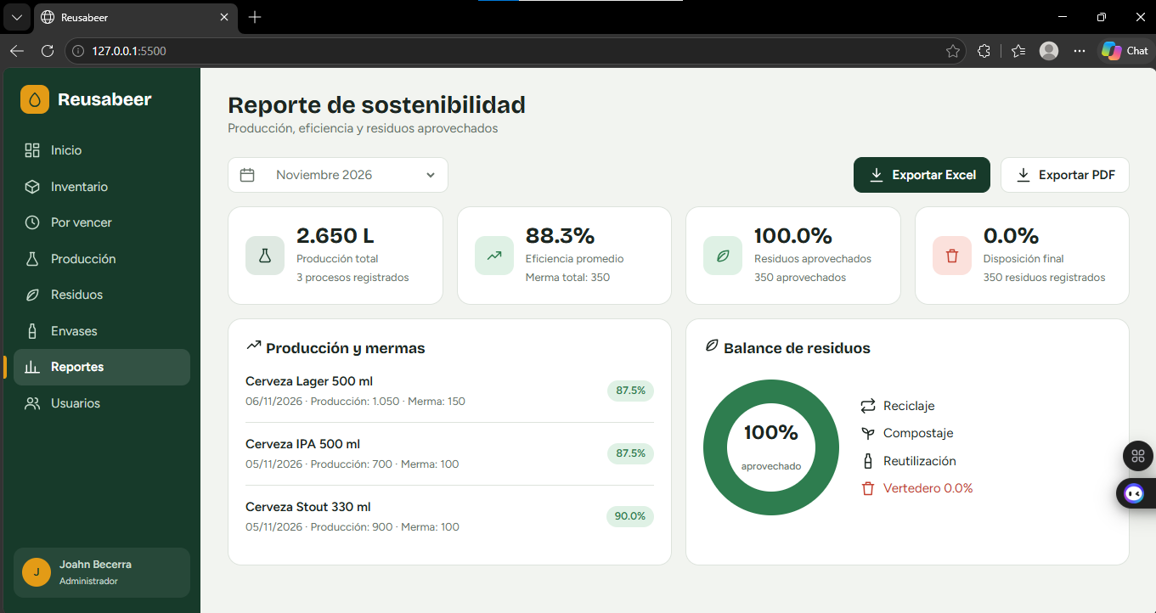
Nota. Captura suministrada por el equipo de Reusabeer, noviembre de 2026. La imagen documenta una vista de interfaz; no constituye una prueba automatizada.

E09. Usuarios y roles
Listado de usuarios y roles con controles de estado y acceso a la administración de permisos.
Figura 9
Usuarios y roles
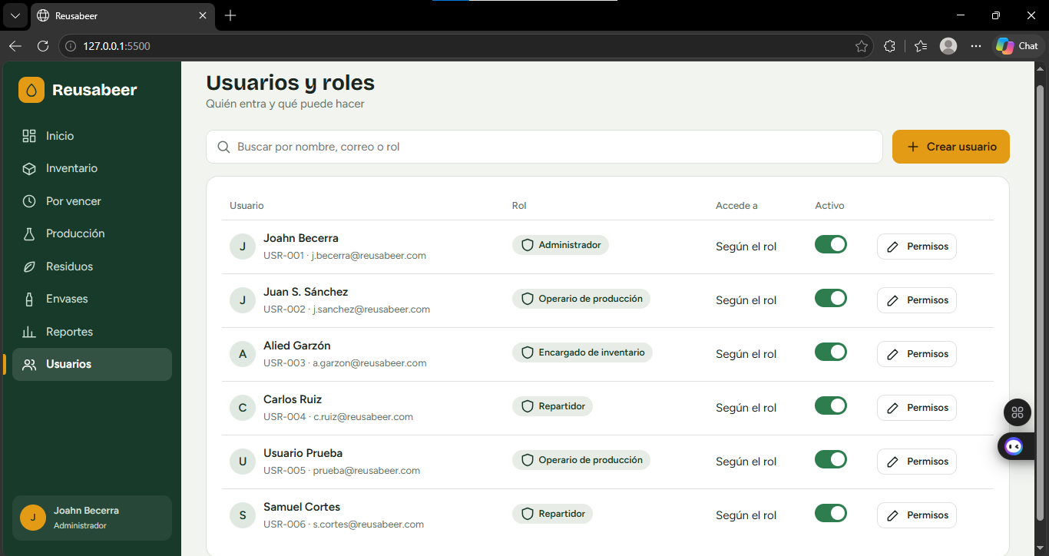
Nota. Captura suministrada por el equipo de Reusabeer, noviembre de 2026. La imagen documenta una vista de interfaz; no constituye una prueba automatizada.

E10. Autenticación identificada en la versión final del código
No se añadió una captura simulada de la pantalla de inicio de sesión. En la versión examinada se encuentran los siguientes elementos técnicos, que permiten actualizar el informe de manera responsable:
Archivo | Hallazgo
js/login.js | pantallaLogin(), entrarAplicacion(), consulta a /api/session y acción de logout
backend/autenticacion.py | autenticar() con consulta a usuario, verificación bcrypt y extracción de módulos del rol
backend/main.py | POST /api/login, GET /api/session, POST /api/logout y middleware para sesión
backend/seguridad.py | generación y verificación de hashes bcrypt
Para ilustrar la ejecución en el video, el equipo puede mostrar el formulario, iniciar sesión con una cuenta de prueba, recargar la página, cerrar sesión y comprobar el rechazo al entrar sin cookie. No debe mostrar la contraseña real en la grabación.

E11. Comprobaciones de código realizadas
Verificación | Resultado
Compilación sintáctica Python | Sin errores (compileall, 10/11/2026).
Sintaxis de JavaScript | Sin errores (node --check, 10/11/2026).
Rutas HTTP identificadas | 29 decoradores de FastAPI.
Pruebas de base de datos | No ejecutadas en esta revisión; faltó conexión a entorno privado.

